

课 程 实 验 报 告

课程名称：Java语言程序设计
实验名称：基于内存的搜索引擎设计和实现

院 系 ：计算机科学与技术
专业班级 ：
学 号 ：
姓 名 ：
指导教师 ：

2021年 5 月 1 日

- 需求分析
- 题目要求
实现一个基于内存的英文全文检索搜索引擎，需要完成以下功能：
功能1：将指定目录下的一批.txt格式的文本文件扫描并在内存里建立倒排索引，这里面包含必须的子功能包括：
- 读取文本文件的内容；
- 将内容切分成一个个的单词；
- 过滤掉其中一些不需要的单词,例如数字、停用词（the, is and这样的单词）、过短或过长的单词（例如长度小于3或长度大于20的单词）；
- 利用Java的集合类在内存里建立过滤后剩下单词的倒排索引；
- 内存里建立好的索引对象可以序列化到文件，同时可以从文件里反序列化成内存里的索引对象；
- 可以在控制台输出索引的内容。
功能2：基于构建好的索引，实现单个搜索关键词的全文检索，包含的子功能包括：
- 根据搜索关键词得到命中的结果集合；
- 可以计算每个命中的文档的得分，并根据文档得分对结果集排序；
- 在控制台显示命中的文档的详细信息，如文档的路径、文档内容、命中的关键词信息（如在文档里出现次数）、文档得分；
功能3：基于构建好的索引，实现二个搜索关键词的全文检索。包含的子功能包括：
- 支持这二个关键词的与或查询。与关系必须返回同时包含这二个单词的文档集合，或关系返回包含这二个单词中的任何一个的文档集合；
- 可以计算每个命中的文档的得分，并根据文档得分对结果集排序；
- 在控制台显示命中的文档的详细信息，如文档的路径、文档内容、命中的关键词信息（如在文档里出现次数）、文档得分；
功能4：基于构建好的索引，实现包含二个单词的短语检索，即这二个单词必须在作为短语文档里出现，它们的位置必须是相邻的。这个功能为进阶功能。
除了以上功能上的要求外，其他要求包括：
- 针对搜索引擎的倒排索引结构，已经定义好了创建索引和全文检索所需要的抽象类和接口。必须继承这些预定义的抽象类和和实现预定义接口来完成实验的功能，不能修改抽象类和接口里规定好的数据成员、抽象方法；也不能在预定义抽象类和接口里添加自己新的数据成员和方法。但是实现自己的子类和接口实现类则不作任何限定。
- 自己实现的抽象类子类和接口实现类里的关键代码必须加上注释，其中每个类、每个类里的公有方法要加上Javadoc注释，并自动生成Java API文档作为实验报告附件提交。
- 使用统一的测试文档集合、统一的搜索测试案例对代码进行功能测试，构建好的索引和基于统一的搜索测试案例的检索结果最后输出到文本文件里作为实验报告附件提交。
- 本实验只需要基于控制台实现，实验报告里需要提供运行时控制台输出截屏。
- 需求分析
实验要求实现使用倒排索引的基于内存的搜索引擎。
老师已经编写了顶层框架，定义了抽象类和接口，最主要的是完成抽象类的子类实现以及子类中抽象类的具体实现；完成各个抽象类的实现后，完成测试程序的编写，对具体类完成进行测试；之后编写自己的搜索引擎，实现交互菜单功能；最后使用自动测试程序对程序功能进行检测。
功能1：将指定目录下的一批.txt格式的文本文件扫描并在内存里建立倒排索引：
- 读取指定目录中的文件，逐个建立文档存储结构，保存文档id、路径、内容。
- 将文件内容切分成为单词，对每一个单词构建三元组(TermTuple)：单词内容、出现位置、出现次数；
- 对所有文本文件完成三元组的构建和去重之后建立索引：索引包括两个结构：
  - 文档编号和文档路径构成，用于查询文档，使用map结构建立；
  - 词语和相应postinglist构成，用于查找具体词条，遍历每一个文档的TermTuple来构建每一个词语的PositionList。
- 对每一个成员进行遍历，调用成员的序列化/反序列化方法，进行递归操作；
- 完成各个类相应的toString方法，通过递归调用在控制台输出索引的内容。
功能2：基于构建好的索引，实现单个搜索关键词的全文检索：
- 通过数组保存获得的输入关键词的搜索命中集合；
- 计算各个文档的得分，根据结果对文档进行排序；
- 在控制台输出文档的信息。
功能3：基于构建好的索引，实现二个搜索关键词的全文检索：
- 先对两个关键词进行搜索，根据不同的要求进行结果的筛选合并；
- 当无搜索结果时，需要特殊处理；
- 在控制台输出文档的信息。
- 系统设计
- 概要设计
总体结构：基于内存的搜索引擎总共可分为三个部分，结构如下图：
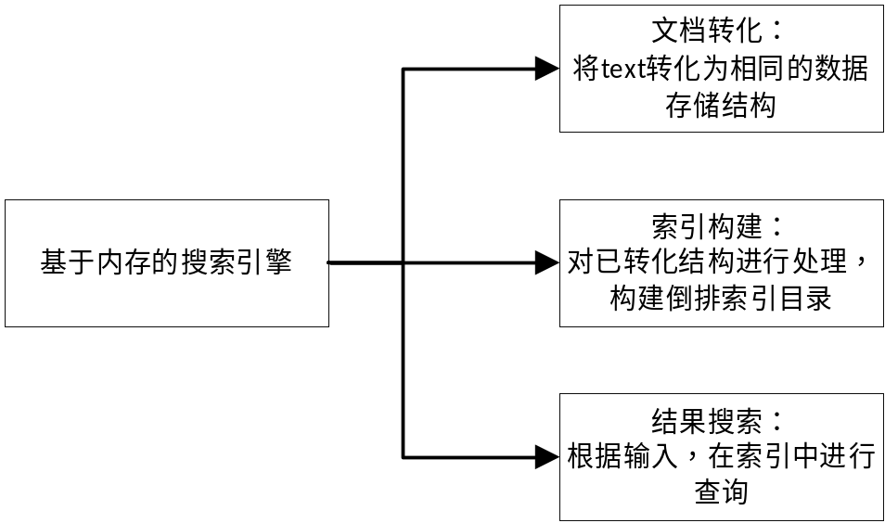
图2.1.1 基于内存的搜索引擎总体结构
- 文档转化模块：对目标目录下的文档进行读取，利用StringSplitter将文本拆解，再用装饰者模式的Filter对获得的单词进行筛选，将单词转化为TermTuple形式，构建Document实例对象来存储，流程图如下：
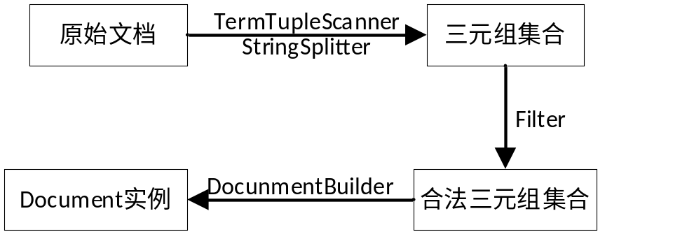
图2.1.2 文档转化模块流程图
- 索引构建模块：遍历Document，建立从docId到docPath的映射以及Term到PostingList的映射；之后完成序列化和反序列化功能，示意图如下：
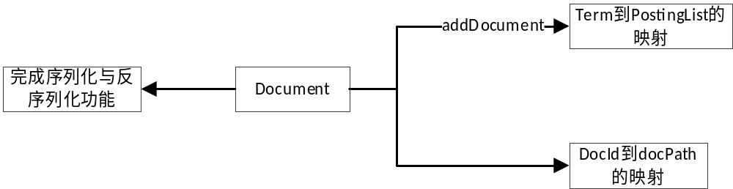
图2.1.3 索引构建模块示意图
- 结果搜索模块：在Term到PostingList的映射中寻找对应的term，将结果转化为Hit形式，流程图如下：
图2.1.4 结果搜索模块流程图
- 详细设计
- 索引构建类及方法说明：
- Term：是AbstractTerm的具体实现子类，Term对象表示文本文档里的一个单词，实现了接口Comparable（用于根据字典序比较大小，加速检索进程）、FileSerializable（序列化到文件或从文件反序列化）。
表2.2.1 部分Term类方法
名称 | 功能
public int compareTo | 按照字典序比较两个Term大小
public void writeObject | 写到二进制文件
public void readObject | 从二进制文件读取
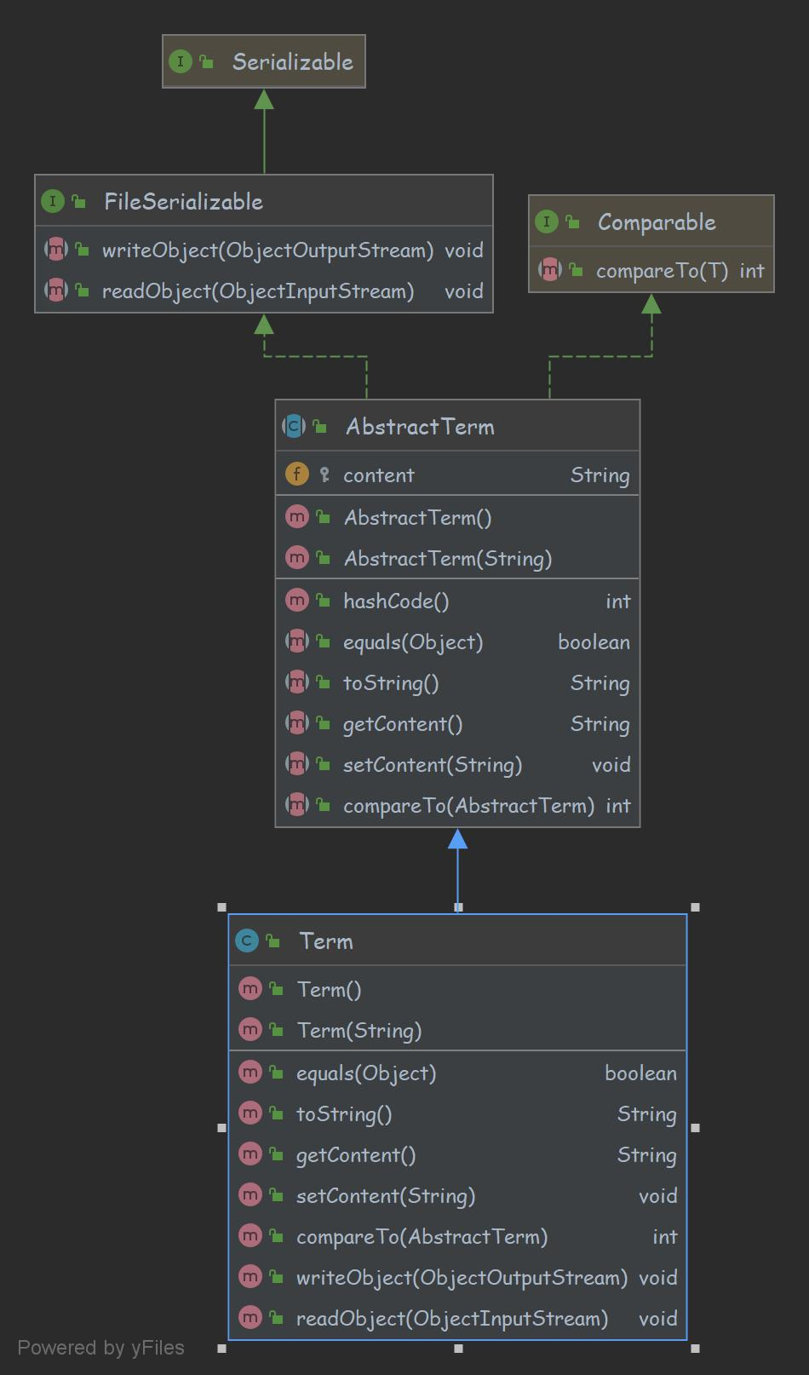
图2.2.1 Term类uml图
- TermTuple：是AbstractTermTuple对象的具体实现，一个TermTuple对象为三元组（单词、出现频率、出现的当前位置），当解析一个文档时，每解析一个单词，产生相应的三元组。
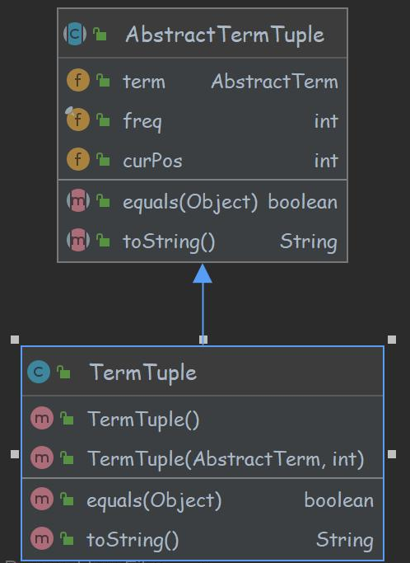
图2.2.2 TermTuple类uml图
- Posting：是AbstractPosting对象的具体实现，Posting是倒排索引中的一项，一个Posting对象包含单词文档id、单词在文档出现次数、单词在文档出现位置列表。实现接口Comparable（PostingList通过比较docId进行排序，提高求交集的效率）、FileSerializable（序列化到文件或从文件反序列化）
表2.2.2 部分Posting类方法
名称 | 功能
public void sort | 对内部positions从小到大进行排序
public void writeObject | 输出单词属性
public void readObject | 读入修改单词属性
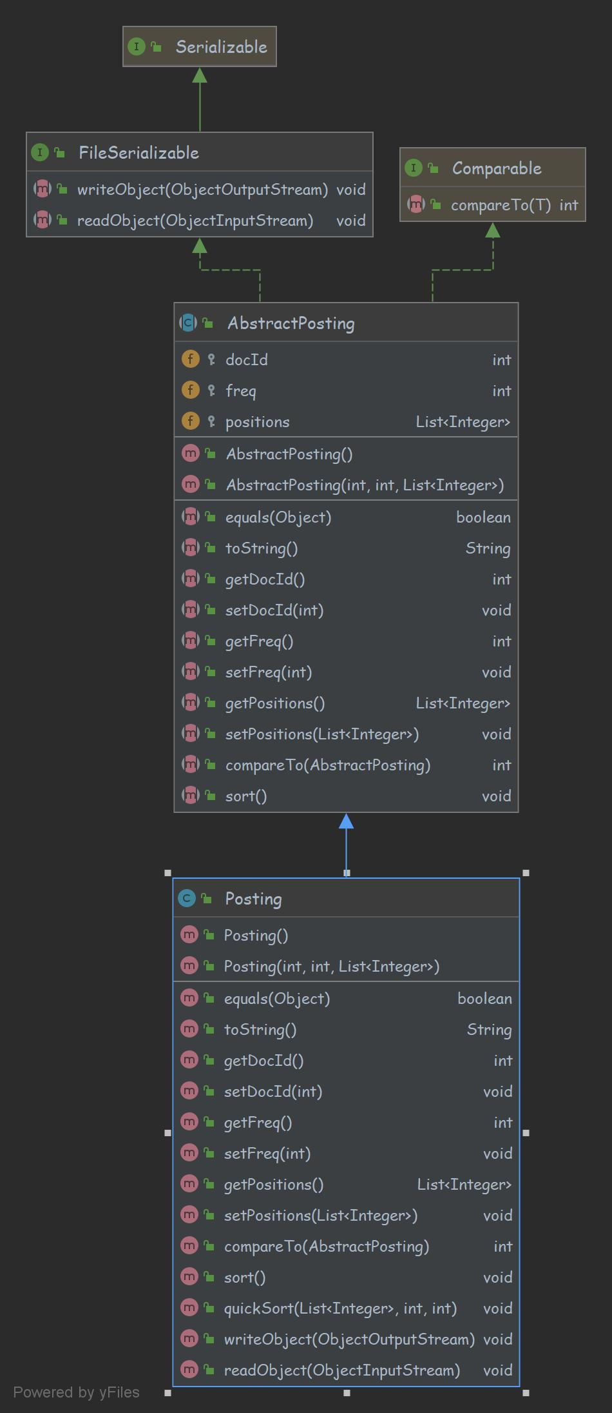
图2.2.3 Posting类uml图
- PostingList：是AbstractPostingList对象的具体实现类，PostingList对象包含了一个单词的Posting的列表。实现接口FileSerializable。
表2.2.3 部分PostingList类方法
名称 | 功能
public void add | 添加Posting，要求不能有内容重复的posting
public int indexOf | 返回指定Posting对象的下标
public Boolean contains | 判断是否包含指定Posting对象
public void remove | 删除指定下标的Posting对象
public void clear | 清除PostingList
public void sort | 根据文档id的大小对PostingList进行从小到大的排序
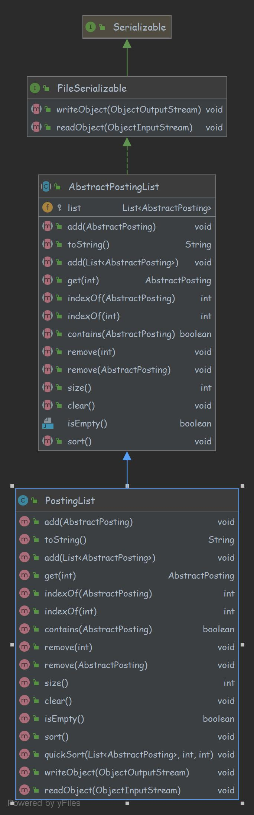
图2.2.4 PostingList类uml图
- Document：是AbstractDocument对象的具体实现类，文档对象包含文档id、文档绝对路径、文档包含的三元组对象列表。
表2.2.4 部分Document类方法
名称 | 功能
public void addTuple | 向文档对象中添加三元组，不能有重复的三元组
public Boolean contains | 判断是否包含目标三元组
public int getTupleSize | 返回文档对象包含的三元组的大小
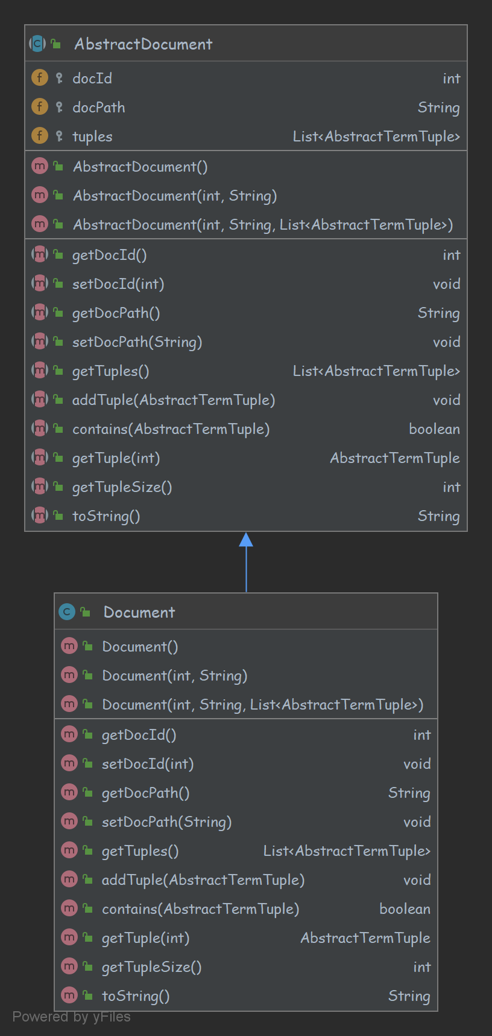
图2.2.5 Document类uml图
- Index：是AbstractIndex的具体实现类，一个倒排索引对象包含了一个文档集合的倒排索引，内容中的索引结构为HashMap，key为Term对象，value为对应的PostingList对象，另外还包含了docId到docPath之间的映射。实现接口FileSerializable。
表2.2.5 部分Index类方法
名称 | 功能
public void addDocument | 添加文档到索引，更新索引内部的HashMap
public void load | 从索引文件加载已经构建好的索引，内部调用FileSerializable接口的readObject方法
public void save | 在内存里构建的索引写入文件，内部调用FileSerializable接口的writeObject方法
public AbstractPosting search | 返回指定单词的PostingList
public void optimize | 索引优化：（1）对索引中每个单词的PostingList按docId从小到大排序；（2）对Posting的positions从小到大排序
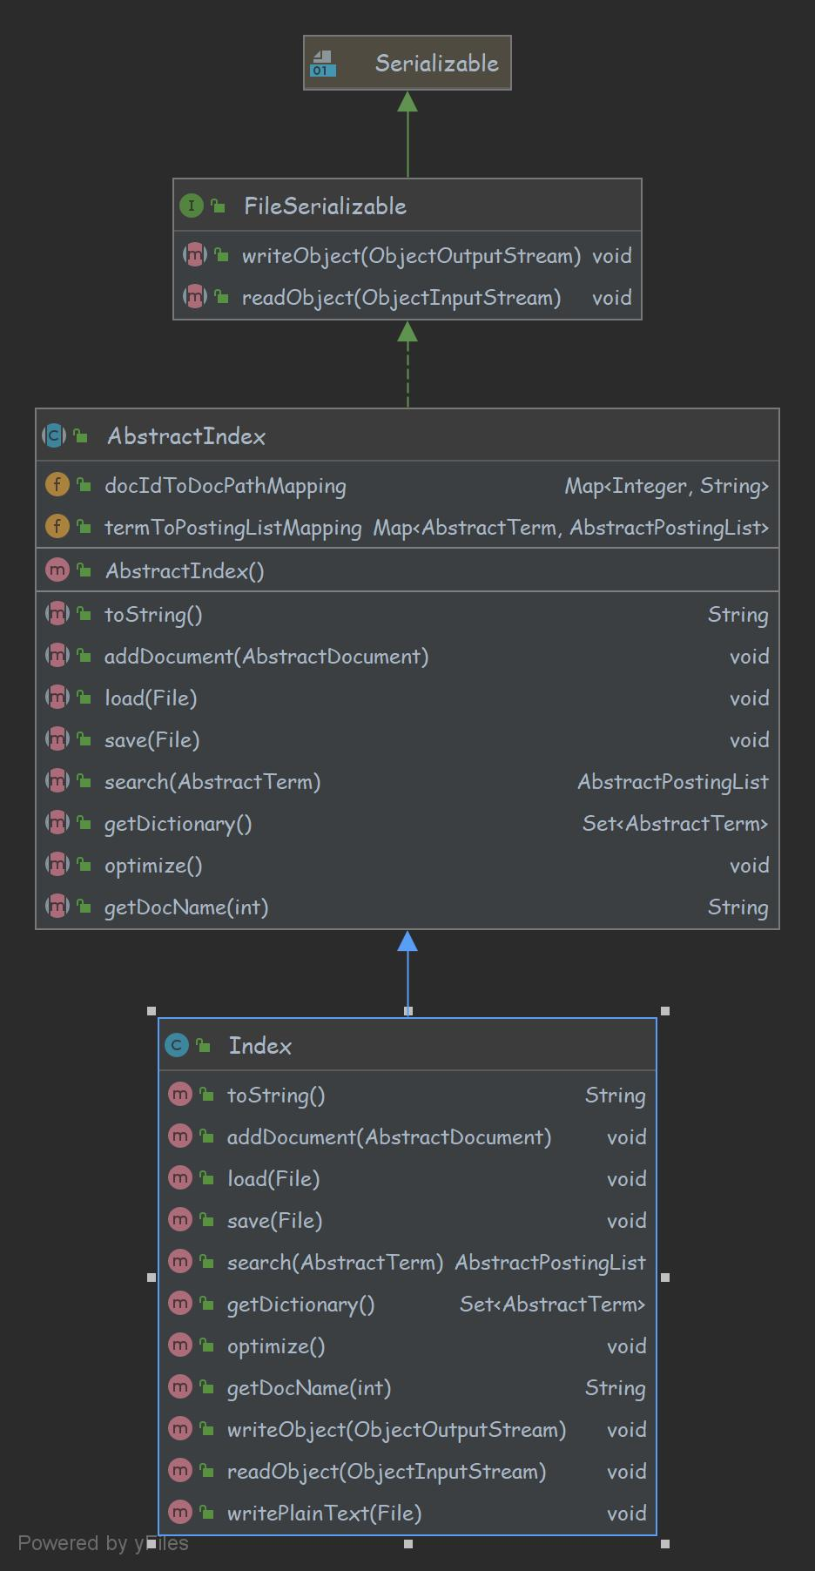
图2.2.6 Index类uml图
- DocumentBuilder：是AbstractDocumentBuilder的具体实现类，是Document的构造器类，由解析文本文档得到的TermTupleStream产生Document对象。
表2.2.6 部分DocumentBuider类方法
名称 | 功能
public AbstractDocument build | 由解析文本文档得到的TermTupleStream构造Document对象
public AbstractDocument build | 传参：docId、docPath、file  由给定的File，直接构造Document对象，由输入参数file构造出TermTupleStream对象后，内部调用上方build方法
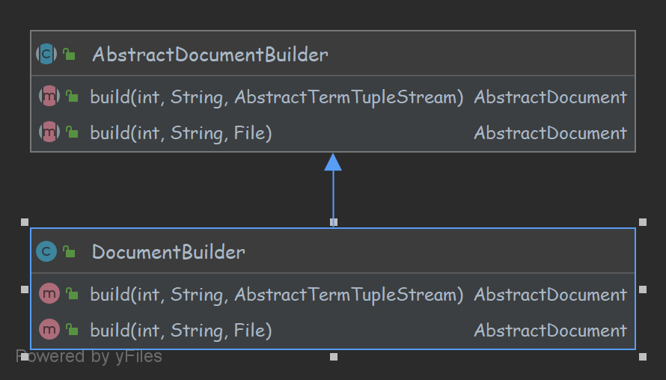
图2.2.7 DocumentBuilder类uml图
- IndexBuilder：是AbstractIndexBuilder的具体抽象类，实例化一个具体子类对象完成索引构造的工作。
表2.2.7 部分IndexBuider类方法
名称 | 功能
public AbstractIndex buildIndex | 传入根目录字符串，遍历该目录下文本文件，生成Document逐个加入Index，完成后返回

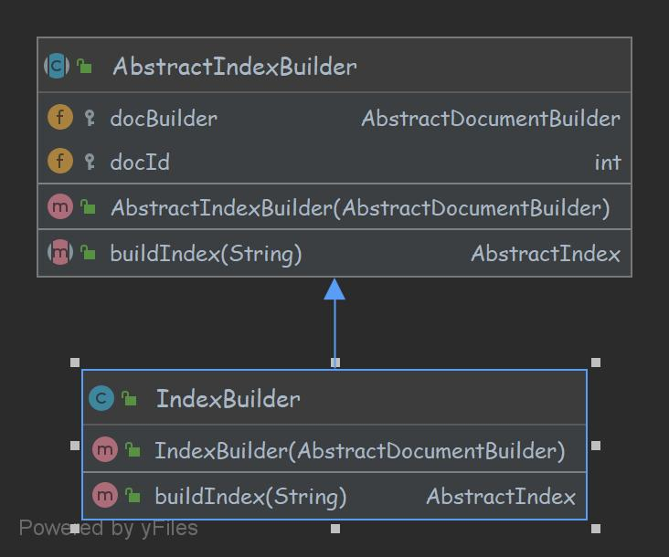
图2.2.8 IndexBuilder类uml图
- 过滤器类及方法说明：
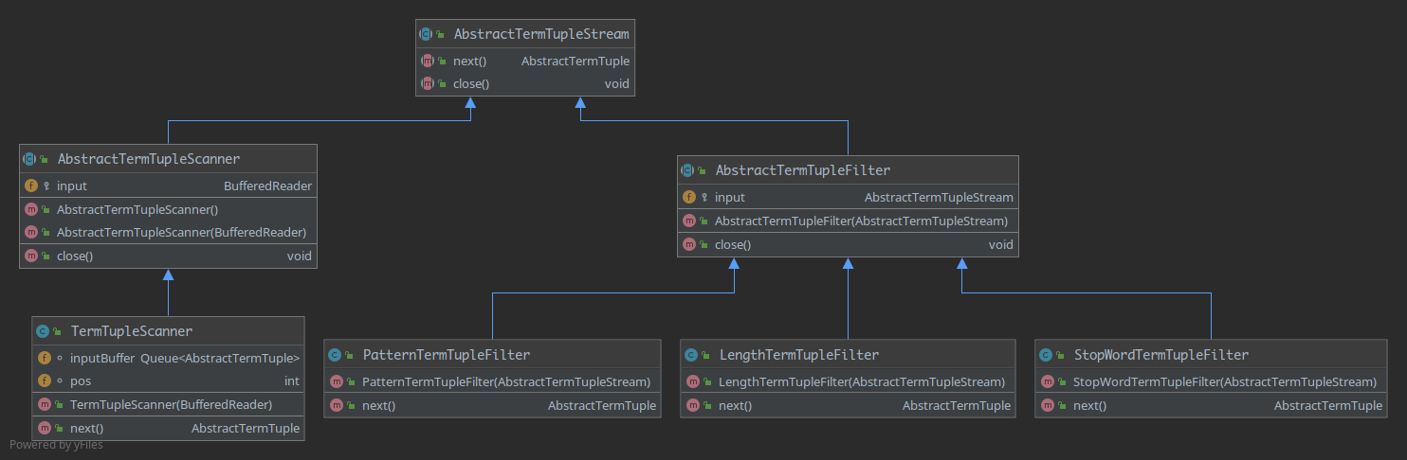
图2.2.9 过滤器类uml图
- TermTupleScanner：是AbstractTermTupleScanner的具体实现类，一个具体的对象是一个AbstractTermTupleStream流对象，它利用BufferedReader读取文本文件得到一个个三元组。
表2.2.8 部分TermTupleScanner类方法
名称 | 功能
public TermTupleScanner | 对于指定的输入流对象，将其关联到一个文本文件
public AbstractTermTuple next | 实现父类的父类中的next方法，获取下一个三元组，若到了流的末尾，则返回null
- Filter类：有三个继承AbstractTermTupleFilter类的具体实现类，对其中的next方法进行覆盖以达到过滤目的。
  - LengthTermTupleFilter：过滤掉多长或过短单词的过滤器，通过Config中设定的TERM_FILTER_MINLENGTH以及TERM_FILTER_MAXLENGTH 判断单词是否在规定长度以内，以此过滤掉不符合要求单词。
  - PatternTermTupleFilter：基于正则表达式的单词过滤器，通过Config中定义的TERM_FILTER_PATTERN，进行匹配，将不符合内容弃置。
  - StopWordTermTupleFilter：基于停用词的单词过滤器，通过StopWords中定义的STOP_WORDS字段来判断停用词，对不符合单词进行弃置。
- 搜索类及其方法说明：
- Hit：是AbstractHit的具体实现类 ，用于记录查询单词命中时的docId、docPath、content、termPostingMap、score。
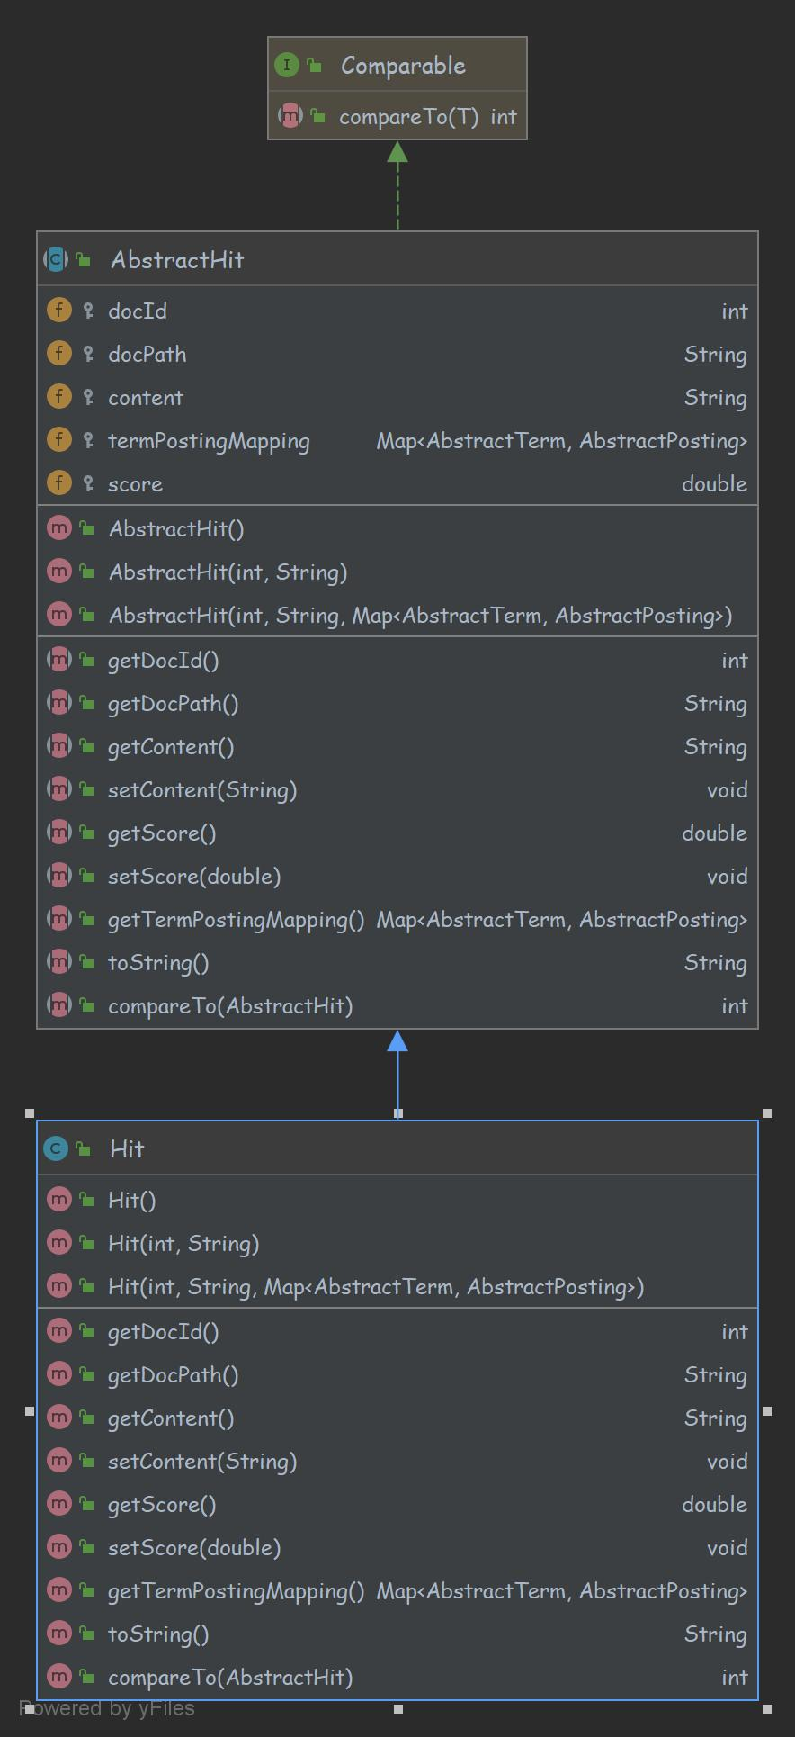
图2.2.10 Hit类uml图
- IndexSearcher：是AbstractIndexSearcher的具体实现类，是检索具体实现的类。
表2.2.9 部分IndexSearcher类方法
名称 | 功能
public void open | 从指定索引文件打开索引，加载到index对象中（打开索引后，才能执行search方法）
public AbstractHit[] search | 两个search方法：  - 对单个词语的检索，直接使用index的search方法，利用PostingList构建Hit数组，利用SimpleSorter排序后返回Hit；  - 对两个词语进行搜索，对两个单词搜索结果进行合并筛选，利用SimpleSorter排序后返回Hit
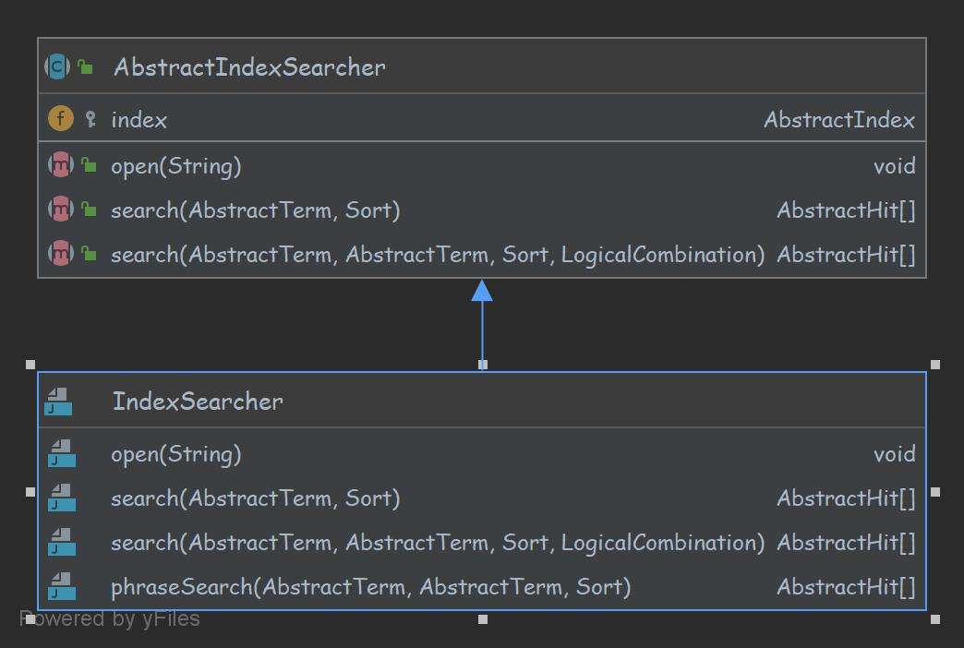
图2.2.11 IndexSearcher类uml图
- SimpleSorter：是sort接口的具体实现类，对搜索结果进行排序。
表2.2.10 部分SimpleSorter类方法
名称 | 功能
public void sort | 对命中结果集合根据文档得分从大到小排序
public double score | 计算命中文档的得分，根据词条出现的频率赋值。搜索两个词时，采用得分相加的方法
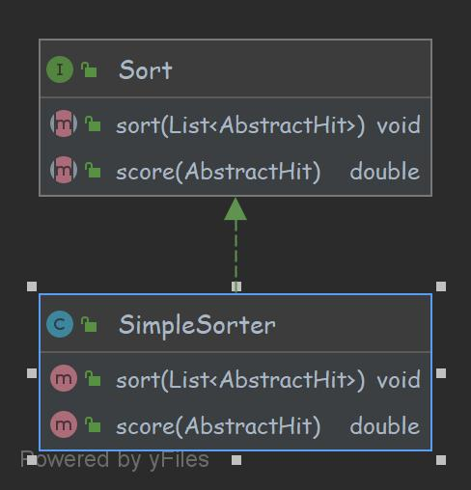
图2.2.12 SimpleSorter类uml图
（4）搜索引擎具体实现类及方法说明：
1. SearchSystem：具体实现搜索引擎菜单交互功能的类。
表2.2.11 部分SearchSystem类方法
名称 | 功能
public static void main | 实现菜单交互功能
public static void resultPrint | 搜索结果打印
public static Boolean isIllegal | 判断输入的单词是否合法
菜单显示：
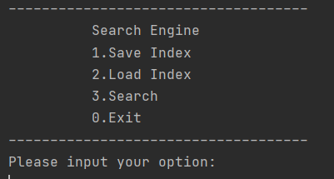
图2.2.13 初级菜单显示图
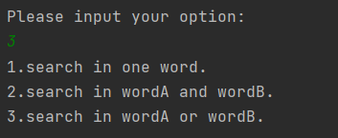
图2.2.14 二级菜单显示图
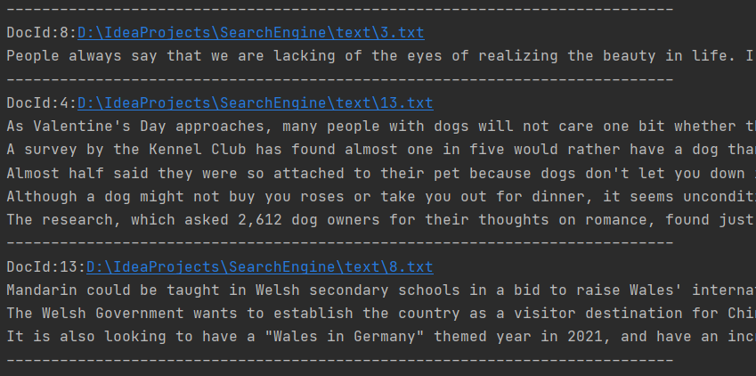
图2.2.15 部分结果输出显示图
- 软件开发
操作系统：Windows10。
开发平台：IntelliJ IDEA Community Edition 2020.3.2 x64。
开发语言：JAVA（jdk-13）。
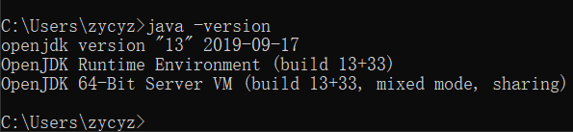
图2.3.1 JAVA配置版本
- 软件测试
使用自动测试脚本对程序进行测试：
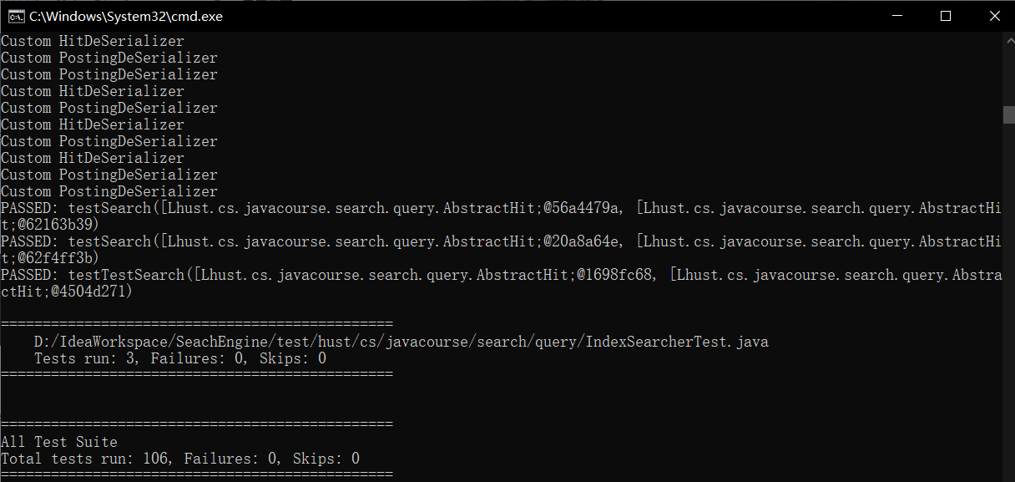
图2.4.1 自动测试脚本运行结果截图
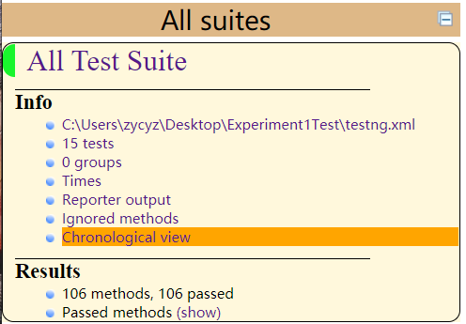
图2.4.2 TestNG reports截图
- 特点与不足
- 技术特点
这次实验在老师给定的顶层设计框架下实现目的功能，所以主要技术要点在于对之前学的内容有深刻了解后合理运用，对序列化及反序列化知识点的掌握，对装饰者模式、建造者模式、策略模式等设计思想的理解，以及对于java各类api接口的熟练运用，能够像老师所说的不重复造轮子，更加快速高效地完成想要达到的目的。
- 不足和改进的建议
第一次做比较大型的java实验设计，对于api的使用不够熟练，对于装饰者模式等设计模式也花了较多时间学习，所以在算法上并没有下功夫，可能写出来的程序时间复杂度较高。同时这次是老师给出的顶层设计框架，但是对我来说都花了较长时间去理解各个类之间的关系，可想而知在自己将来面对一个全新的课题时，对于设计还有很大的精进空间。
- 过程和体会
- 遇到的主要问题和解决方法
因为在课程设计中其实主要是需要完成对抽象类的具体实现，所以更多的难点在于对部分设计模式的理解、map方法的运用等方面。比如装饰者模式，在以往的语言学习比如C中并没有接触过这类知识，理解起来也比较困难，在仔细研读老师发的资料、在网上查找相关说明之后才能够合理运用。
另外java语言中对文档的读写也与c中有很大不同，一开始总是出错，经过询问、调试，最终才得以完成。序列化和反序列化的使用也是花了较多时间才得以理解。
还有对map方法不会合理运用，也是使得整体工作停滞许久，在网上查询各种资料之后才得以理解。
- 课程设计的体会
虽然这只是一个较小的项目，不过让我对一个完整的Java项目有了一定的了解。对于我这种Java初学者还是有很大帮助的。
其次，通过这次Java实验，我学习到了各种设计模式思想，同时理解了什么叫做面向对象的编程，不同的类之间都有非常明确的分工。
再者，我对Java里的各种API及其子类和方法有了更深的了解。通过实验实操与只看书听课了解是完全不一样的，只有通过多动手编写相应代码，才能真正地掌握相关知识并提高编程能力。
最后，这次实验让我了解到了Java与之前学过的C的不同，很多地方对比来理解，对两个语言都有了更深的认识。
总的来说，这次实验作为初级的Java项目是让我收益颇丰的，感谢老师对这个实验的设计以及对我的启发。
- 源码和说明
- 文件清单及其功能说明
本次实验文件清单目录如下图：
SearchEngine是java工程文件，可以直接用IDEA打开，Experiment1Test为自动测试程序。
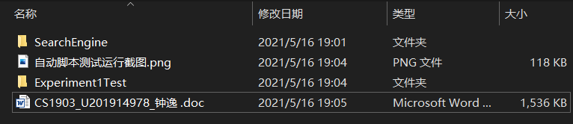
图2.7.1 文件摆放位置说明图
- 用户使用说明书
使用IDEA打开工程，在run包下运行SearchSystem，根据文字提示，一步步操作，便可以搜索test目录下的文本文件。
- 源代码
源码详见工程文件。

